广州项目项目相关程序和监控服务安装指导手册

安装前置要求
所有机器需配置时钟同步服务，时刻保持机器的时间一致。

Minio安装

拷贝安装包
将安装包MinioStanAlone.zip放到/home/mesasoft/目录下，解压；

设置环境变量
在/etc/profile文件中增加以下环境变量：
export MINIO_ACCESS_KEY=minio
export MINIO_SECRET_KEY=1234567890

生效环境变量：source /etc/profile

配置Minio的数据存储路径
默认的存储路径是Minio安装目录下的DATA1目录下。在广州项目中，服务器有两个硬盘，将数据单独存储到非根目录的大盘下（专用设备挂载目录是/data，可以通过df命令查看），在该盘的挂载目录下新建目录MinioData作为数据存储路径，所以需要修改存储路径。存储路径在minio_dmn.sh脚本中。如下所示：
./minio server --address :9000 /data/MinioData >> ./minio.log 2>&1

启动Minio进程
进入/home/mesasoft/MinioStanAlone目录，启动程序：./minio_start.sh

检查Minio进程是否正常
在浏览器中打开界面：http://$host:9000/，观察界面是否能正常显示，输入步骤2中的用户名密码，看能否正常登录。
启动，$host为本机的IP地址。

创建桶
进入/home/mesasoft/MinioStanAlone目录，执行脚本./create_buckets.sh，默认会创建ntcbucket0~ntcbucket31共32个桶，在./DATA1目录下会看到32个目录名称。
若想独立创建一个桶，则使用create_bucket.sh脚本，修改脚本中所创建的桶的名称后执行脚本即可。

加入开机自启动
将minio_start.sh脚本加入开机自启动。

安装redis集群
重大要求：
（1）对每个redis实例，都有配置开启相关事件的键空间通知，即在redis.conf中，增加以下配置项：
notify-keyspace-events Exe
（2）不配置实例副本
（3）配置持久化

安装openresty
openresty的安装与Minio保持同步，部署在同一台机器上，是一对一、成对出现的关系。

拷贝安装包
将安装包openresty.zip放到/home/mesasoft/目录下，解压；

修改配置文件
对配置文件openresty/nginx/conf/nginx.conf进行修改：
（1）修改后端Minio的目标地址
upstream minio_backend {
server 192.168.10.35:9000;
keepalive 8;
}
将server后的地址改为本机的IP地址；
（2）修改redis集群的地址列表
upstream redisclusterinstances {
redis2_key_hash;
server 192.168.10.359001;
server 192.168.10.35:9002;
server 192.168.10.35:9003;
keepalive 8;
}
根据redis集群的安装情况，将所有的redis实例的地址配置在上述位置。

启动nginx进程
进入目录/home/mesasoft/openresty/nginx/sbin/，执行./nginx启动进程。

添加开机自启动
将nginx进程添加到开机自启动

安装缓存管理模块

拷贝安装包
将安装包object_store_magager.zip放到/home/mesasoft/目录下，解压；

修改配置文件
修改object_store_magager/conf/objstore_manage.conf配置文件：
（1）修改Redis集群地址
REDIS_CLUSTER_IP_LIST=192.168.10.35;
REDIS_CLUSTER_PORT_RANGE=9001-9003;

若有多台redis，可以按照地址区间的方式进行配置，比如192.168.10.35、192.168.10.36、192.168.10.100、192.168.10.101，则可以配置成如下格式（注意以分号结尾）：
REDIS_CLUSTER_IP_LIST=192.168.10.35-36;192.168.10.100-101;

（2）进程状态监控配置
MESA_MONITOR_LISTEN_PORT=2234
除非监听端口被占用，否则此项配置不需改动，该端口需与Prometheus的配置文件中object_store_manager一栏监听的端口一致。

（3）统计数据采集目标IP
LOG_FSSTAT_DST_IP=192.168.10.35
将其设置为telegraf的安装机器（参见第十章节 安装telegraf）。

启动进程
进入目录/home/mesasoft/object_store_magager/，执行./object_store_manager_start.sh

添加开机自启动
将守护脚本object_store_manager_start.sh添加到开机自启动。

（监控）安装Grafana

拷贝并安装grafana
拷贝安装包grafana-5.2.4-1.x86_64.rpm到/home/mesasoft/Monitor/目录下，执行

执行安装过程
rpm -ivh grafana-5.2.4-1.x86_64.rpm

启动grafana
systemctl start grafana-server.service

设置开机自启动
systemctl enable grafana-server.service

安装druid数据源支持
将grafana-druid-plugin-druidplugin-grafana.3.x.x-59-g0ea97a8.zip解压到/var/lib/grafana/plugins目录下，重启grafana：
systemctl restart grafana-server.service

添加数据源时，有duid选项表示安装成功，如下图。
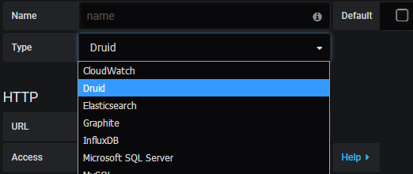

安装piechart组件
与druid安装方法相同，解压安装包到/var/lib/grafana/plugins目录下，重启grafana。

配置promethues数据源
先参见《第八章节 （监控）安装Prometheus》进行Prometheus的安装，安装完毕后再到此处进行数据源配置。
（1）浏览器打开grafana，$host:3000（host为grafana所在机器），选择datasource
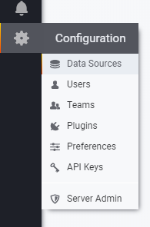
（2）添加DataSource，type中选择prometheus，url中输入prometheus地址，name中输入该DataSource名称，保存
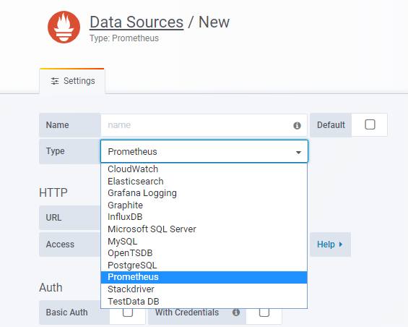
（3）配置示例

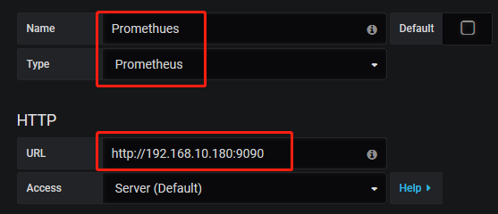

配置influxdb数据源
先参见《第九章节 （监控）安装InfluxDB》进行InfluxDB的安装，安装完毕后再到此处进行数据源配置。
（1）同上一步，添加DataSource，type中选择InfluxDB，url中输入InfluxDB地址，name中输入该DataSource名称，保存
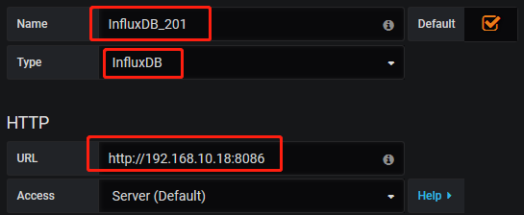
（2）设置数据库、用户名、密码（InfluxDB配置时确定）
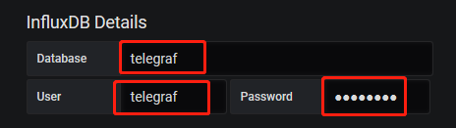

（监控）安装node_exporter

拷贝安装包
将安装包node_exporter-0.16.0.linux-amd64.zip放到/home/mesasoft/Monitor/目录下，解压；

启动node_exporter
进入目录/home/mesasoft/Monitor/node_exporter-0.16.0.linux-amd64/，执行./Nexpoter_start.sh启动守护脚本和进程。

添加开机自启动
将守护脚本Nexpoter_start.sh添加到开机自启动中。

（监控）安装Prometheus

拷贝安装包
将安装包prometheus-2.5.0.linux-amd64.zip放到/home/mesasoft/Monitor/目录下，解压；

修改配置文件
对配置文件prometheus-2.5.0.linux-amd64/prometheus.yml进行修改。
修改的内容包含三个部分，如下图：
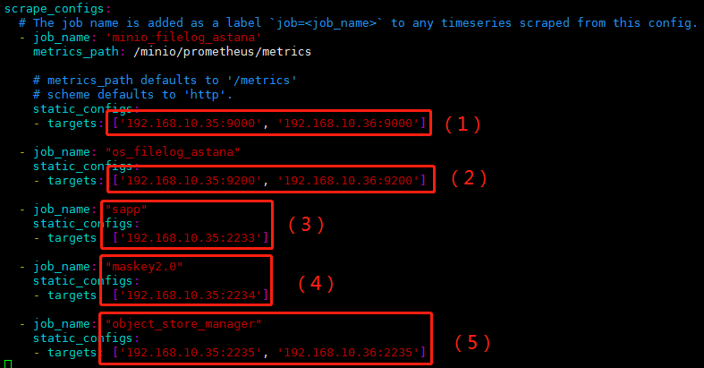
（1）minio_filelog_astana目标机器地址列表修改
此处所指的是Minio的服务器列表。将targets所指示的目标机器列表修改为实际的列表， 以逗号分隔。
（2）os_filelog_astana目标机器地址列表修改
此处是node_exporter所导出的机器状态数据的采集来源，将所有安装node_exporter的服务器地址列表填在此处。
（3）sapp目标机器地址列表修改
此处指的是MESA流处理前端T1的状态。job_name根据具体的进程名称进行修改，targets为该进程所在的机器监听的MESA_MONITOR服务。
（4）maskey2.0目标机器地址列表修改
此处指的是MESA流处理前端T2的状态。job_name根据具体的进程名称进行修改，targets为该进程所在的机器监听的MESA_MONITOR服务。
（5）object_store_manager目标机器地址列表修改
此处指的是MESA相关缓存模块进程的监控，即缓存管理模块。

启动Prometheus
进入目录/home/mesasoft/Monitor/prometheus-2.5.0.linux-amd64/，执行./prometheus_start.sh启动守护脚本和进程。

添加开机自启动
将守护脚本prometheus_start.sh添加为开机自启动。

（监控）安装InfluxDB

拷贝安装包并安装
将安装包influxdb-1.7.8.x86_64.rpm放到/home/mesasoft/Monitor/目录下，执行以下命令进行安装：
rpm -ivh influxdb-1.7.8.x86_64.rpm

启动influxdb服务
systemctl start influxdb.service

设置开机自启动
systemctl enable influxdb.service

infuxdb配置
（1）执行influx进入交互模式，准备进行配置
influx
Connected to http://localhost:8086 version 1.7.8
InfluxDB shell version: 1.7.8
>
（2）创建名为telegraf的数据库
> create database telegraf
（3）切换到telegraf库下
> use telegraf
（3）创建用户名telegraf 密码为telegraf的用户
注意用户名用双引号，密码用单引号
> create user "telegraf" with password 'telegraf'
（4）设置数据保留策略
如果不设置则采用默认策略（autogen），数据永久保存，其目的是让InfluxDB知道哪些数据可以丢弃。
> CREATE RETENTION POLICY "1_year" ON telegraf DURATION 365d REPLICATION 1
> ALTER RETENTION POLICY "1_year" ON telegraf DURATION 365d REPLICATION 1 default

（监控）安装telegraf

拷贝安装包并安装
将安装包telegraf-1.12.1-1.x86_64.rpm放到/home/mesasoft/Monitor/目录下，执行以下命令进行安装：
rpm -ivh telegraf-1.12.1-1.x86_64.rpm

修改配置文件
打开配置文件/etc/telegraf/telegraf.conf，进行如下修改。
（1）打开StatsD相关注释
[[inputs.statsd]]
protocol = "udp"
service_address = ":8125"

（2）配置InfluxDB的信息（参见第九章节，此处配置为influxdb的服务）
[[outputs.influxdb]]
urls = ["http://192.168.10.35:8086"]
database = "telegraf"
username = "telegraf"
password = "telegraf"

（3）聚合Histogram配置项：
[[inputs.statsd]]
protocol = "udp"
service_address = ":8125"
percentiles = [50,80,90,95,99,100]
percentile_limit = 100000000

启动telegraf
systemctl start telegraf.service

通过ps axf|grep telegraf查看进程是否启动。

设置开机自启动
systemctl enable telegraf.service

（监控）导入grafana配置
Grafana可直接导入先前已经创建的展示板中的各类展示面板。

在Grafana界面左侧边栏选择import
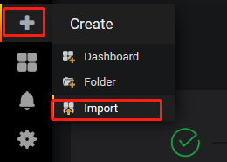

选择上传json文件
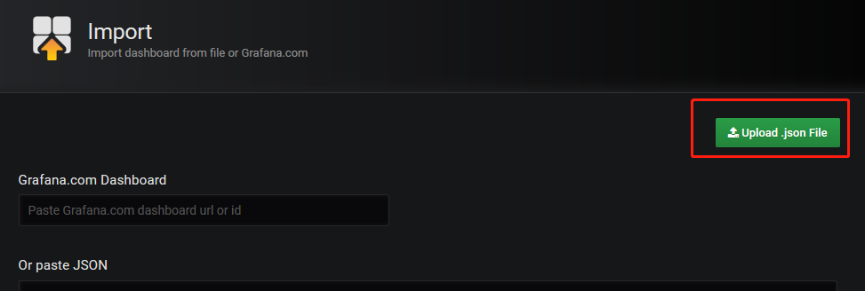

确认所建数据源的名称
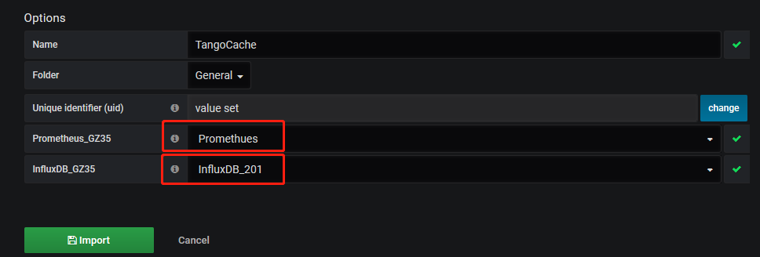

导入dashboard
点击import导入dashboard。

保存dashboard
在导入的dashboard右上角，找到保存按钮，点击保存即可。


按照以上步骤导入多个dashboard

